Projekt -7
Po uruchomieniu | Działanie skryptu
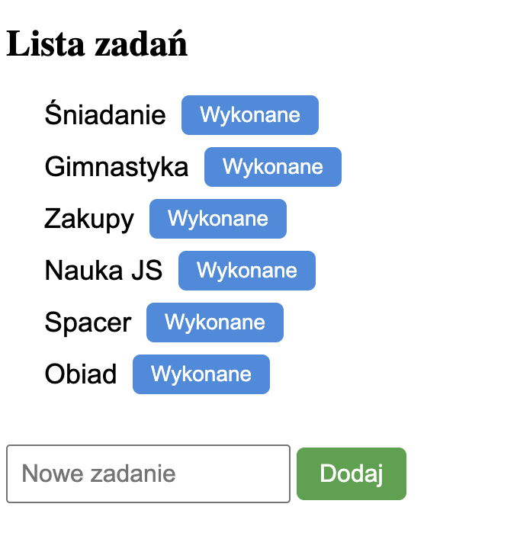 | 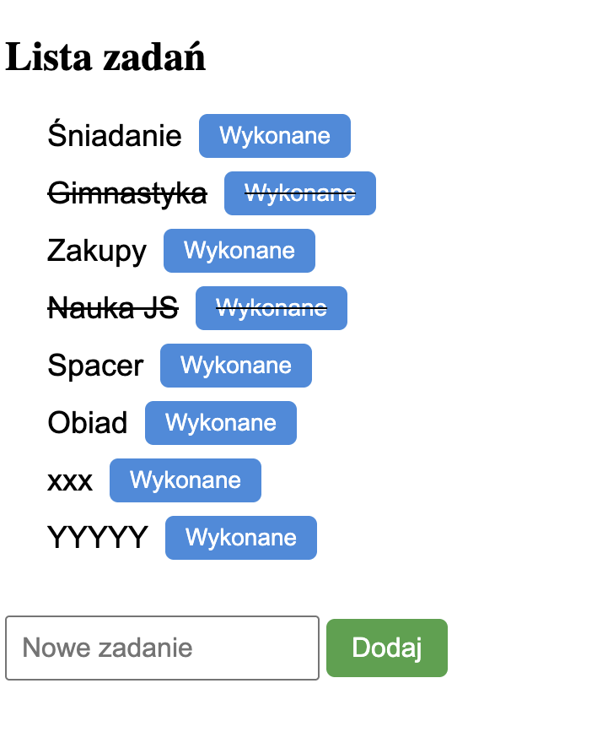

✅ 1-17. Lista zakupów
- Pole do wpisania produktu.
- Przycisk „Dodaj”.
- Każdy produkt ma przycisk „Kupione”.
- Po zaznaczeniu – produkt się przekreśla.

✅ 2-18. Lista książek do przeczytania
- Formularz: tytuł książki.
- Każda pozycja ma przycisk „Przeczytane”.
- Możliwość filtrowania: „Wszystkie / Przeczytane / Nieprzeczytane”.

✅ 3-19. Plan treningowy
- Użytkownik dodaje ćwiczenia (np. „Brzuszki”).
- Można oznaczyć jako wykonane.
- Po wykonaniu – zmienia kolor lub zostaje przeniesione do sekcji „Zrobione”.

✅ 4-20. Lista filmów do obejrzenia
- Dodawanie filmu.
- Każdy film ma przycisk „Obejrzane”.
- Można sortować np. alfabetycznie.

✅ 5-21. Lista celów tygodniowych
- Użytkownik dodaje cele na dany tydzień.
- Możliwość oznaczania jako wykonane.
- Po tygodniu lista się resetuje lub archiwizuje.

✅ 6-22. Notatnik do nauki
- Możliwość dodania krótkiej notatki/tematu do nauki.
- Notatki można oznaczać jako „Opanowane”.
- Każda notatka może mieć priorytet kolorami (niski/średni/wysoki).

✅ 7-23. Lista prezentów
- Dodawanie prezentu do kupienia.
- Przycisk „Kupiono”.
- Po oznaczeniu prezent znika lub zmienia wygląd.

✅ 8-24. Codzienny dziennik wdzięczności
- Dodawanie krótkich wpisów.
- Każdy wpis można archiwizować lub edytować.
- Przeglądanie wpisów z poprzednich dni.

✅ 9-25. Harmonogram sprzątania domu
- Dodawanie zadań typu „umyć okna”, „odkurzyć dywan”.
- Oznaczanie jako zrobione.
- Możliwość powtarzanych zadań (np. co tydzień).

✅ 10-26. Kontroler picia wody
- Dodawanie ilości wypitych szklanek.
- Oznaczenie każdej jako „zaliczone”.
- Pasek postępu dziennego celu.

✅ 11-27. Plan posiłków
- Dodawanie potraw na każdy dzień tygodnia.
- Możliwość oznaczenia posiłku jako „zjedzony”.
- Podgląd całego tygodnia.

✅ 12-28. Lista pomysłów / inspiracji
- Dodawanie pomysłów (rysunek, projekt, aktywność).
- Oznaczanie ulubionych gwiazdką.
- Usuwanie lub archiwizacja starych pomysłów.

✅ 13-29. Rejestr oszczędności
- Dodawanie kwoty + krótkiego opisu.
- Lista wszystkich wpłat.
- Po przekroczeniu celu – specjalne oznaczenie.

✅ 14-30. Lista miejsc do odwiedzenia
- Dodawanie lokalizacji.
- Przycisk „Odwiedzone”.
- Po kliknięciu element zmienia kolor, znika lub przechodzi do sekcji „Historia podróży”.

✅ 15-31. Tracker seriali
- Dodawanie tytułów seriali.
- Oznaczenie odcinka lub sezonu jako obejrzany.
- Lista automatycznie układa się według statusu.

✅ 16-32. Elektroniczny pamiętnik treningowy
- Dodawanie aktywności każdego dnia.
- Możliwość oznaczania intensywności kolorami.
- Sortowanie: data / intensywność / rodzaj sportu.

